职业卫生技术报告相关信息公示表
用人单位名称 | 乐清市精雄电器配件厂
用人单位地址 | 浙江省乐清市北白象镇桥兴村
用人单位联系人 | 王椰亮
技术服务项目组人员 | 李英奇、陈威、倪晓林、王春云等
现场调查人员 | 李英奇、陈威
现场采样/检测人员 | 李英奇、陈威
用人单位陪同人 | 王椰亮
采样/检测时间 | 2023年03月07日
报告出具日期 | 2023年03月24日
现场调查、现场采样/检测的图像影像资料 | 详见附件
注：《职业卫生技术服务机构管理办法》第三十一条规定：职业卫生技术服务机构应当自出具职业卫生技术报告之日起二十个工作日内，在本单位网站上公开技术报告相关信息。

用人单位名称 | 乐清市精雄电器配件厂 |  | 拍照日期 | 2023.03.07
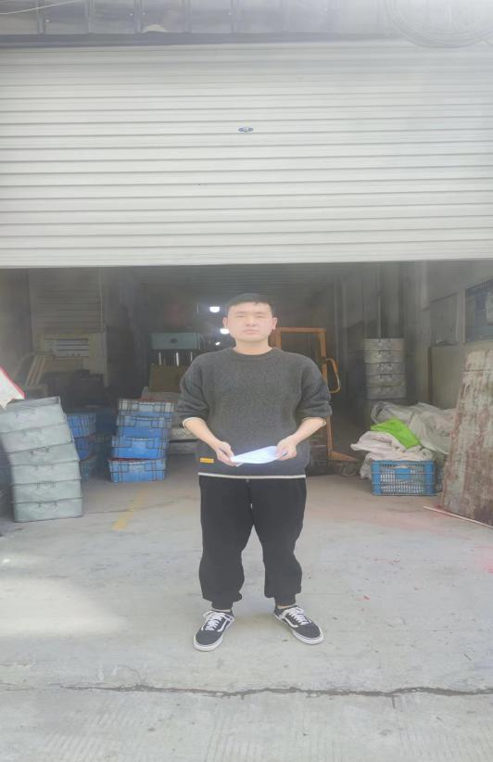 |  | 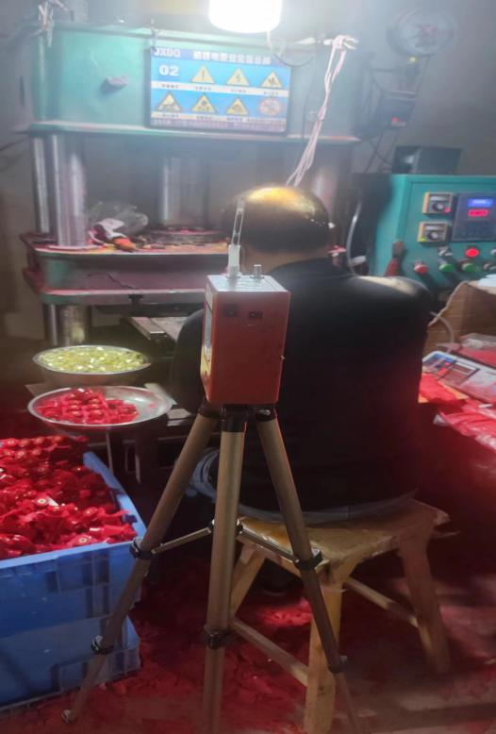
企业大门处 |  | 生产车间压制岗位1
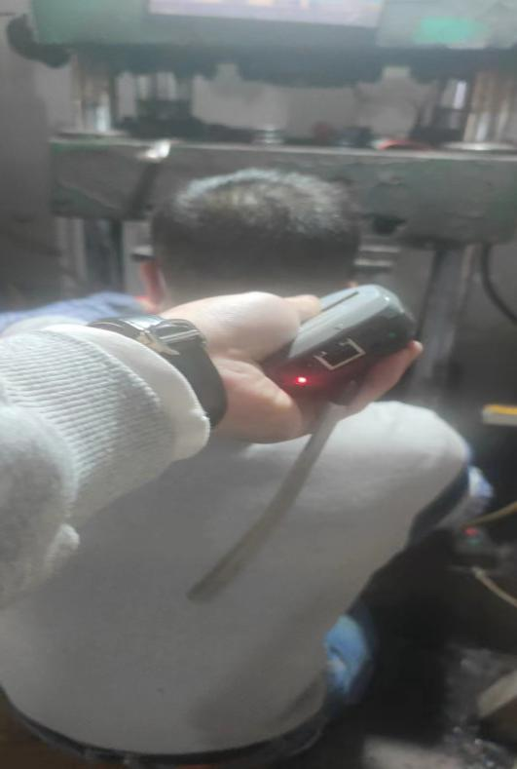 |  | 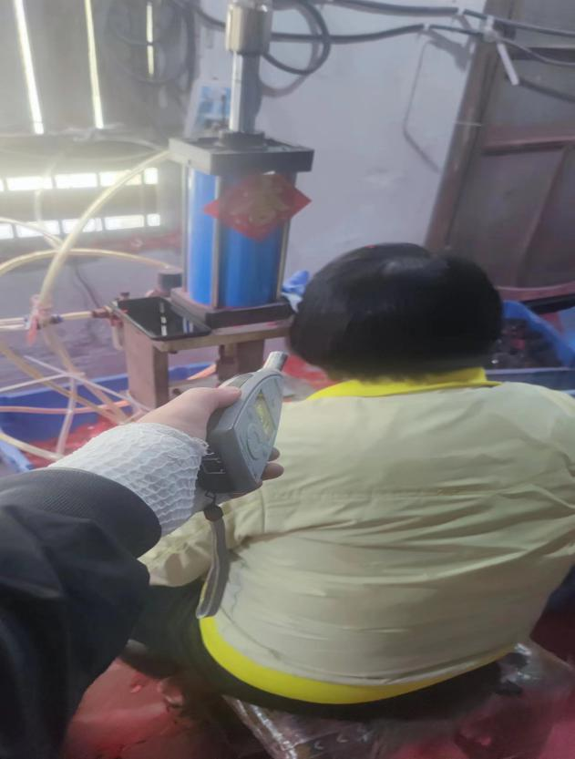
生产车间压制岗位2 |  | 生产车间气动去毛刺岗位
技术服务过程影像记录

